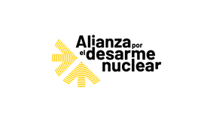

CONVOCATORIA DE MEDIOS

17 de mayo de 2023

Más de cuarenta organizaciones se unen en la Alianza por el Desarme Nuclear para pedirle al Gobierno su adhesión al Tratado de Prohibición de las Armas Nucleares
La coalición se presenta este martes 23 de mayo en el Ateneo de Madrid

La Alianza por el Desarme Nuclear junto con la sección de Educación del Ateneo de Madrid organizan el próximo martes, 23 de mayo, a las 19 horas, el acto “Educación para la paz y por el desarme nuclear”, un encuentro en el que se presentará públicamente esta coalición recientemente creada con el objetivo de impulsar la firma del Tratado de Prohibición de las Armas Nucleares (TPAN) por parte del Gobierno de España.
Hasta un total de 43 organizaciones, entidades y colectivos de la sociedad civil española vinculados al trabajo por la paz y los derechos humanos se han unido en la Alianza por el Desarme Nuclear, una coalición cuyo origen se sitúa en la Campaña “10 Razones por las que firmar el TPAN”. Esta iniciativa, promovida en septiembre de 2021 por la Asociación Española de Investigación para la Paz (AIPAZ), el Centre Delàs d’Estudis per la Pau y la Liga Internacional de Mujeres por la Paz y la Libertad – WILPF España, y a la que pronto se sumaron decenas de organizaciones, se lanzó con el fin de lograr la adhesión española al TPAN.
El compromiso mantenido, el nuevo contexto provocado por la guerra en Ucrania y la reiterada amenaza de uso de este tipo de armamento cuyas consecuencias son devastadoras para la vida humana y el medio ambiente, han llevado a esta red a constituirse oficialmente como Alianza por el Desarme Nuclear para fortalecer e impulsar la labor inicial, reforzando el trabajo de incidencia política y sensibilización de la ciudadanía española. La Alianza cuenta además con el respaldo de ICAN (la Campaña Internacional para la Abolición de las Armas Nucleares), ganadora del Premio Nobel de la Paz en 2017 en reconocimiento a sus esfuerzos para la consecución del TPAN, aprobado por la ONU ese mismo año.
El acto “Educación para la paz y por el desarme nuclear” es el primer evento público de la Alianza. En él participarán Federico Mayor Zaragoza, presidente de la Fundación Cultura de paz; Carlos Umaña, copresidente de IPPNW (Médicos para la Prevención de la Guerra Nuclear) y miembro de la Junta Directiva de ICAN, ambas organizaciones galardonadas con el Nobel de la Paz, quien explicará la gravedad de amenaza nuclear actual; Tica Font, investigadora del Centre Delàs d’Estudis per la Pau, que analizará la importancia del TPAN como herramienta para avanzar hacia un mundo libre de armas nucleares; y Maribel Hernández, coordinadora de la Alianza por el Desarme Nuclear junto a representantes de algunas de las organizaciones que forman parte de ella.

ACTO: Presentación de la Alianza por el Desarme Nuclear

DÓNDE: Ateneo de Madrid (Calle Prado, 21), Salón Cátedra Mayor, 2ª planta

CUÁNDO: Martes, 23 de mayo, 19 horas

ATENCIÓN A MEDIOS DE COMUNICACIÓN: A partir de las 18 horas portavoces de la Alianza estarán disponibles para atender a medios. Para facilitar la organización recomendamos confirmar asistencia.

ENTREVISTAS: Los medios que estéis interesados en concertar entrevistas con portavoces de la Alianza podéis contactar con Maribel Hernández en maribel@desarmenuclear.org o el 686160028

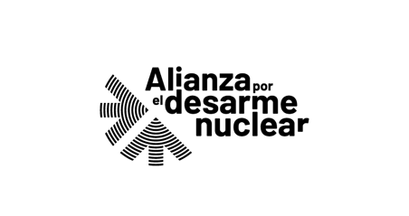

Más información:
comunicacion@desarmenuclear.org

